С 26 по 30 октября в нашем саду проходила тематическая неделя «Домашние животные». Воспитатели старшей группы № 11 «Пчёлки» с удовольствием беседовали с детьми о домашних животных, познакомили с интересными фактами из жизни животных; виртуально, с помощью презентации, путешествовали в деревню к бабушке и помогали найти животных по звукам, расселить их по жилищам; играли в дидактические игры на сенсорной доске «Четвёртый лишний»; рисовали, лепили… А итогом этой недели стало совместное создание плаката «Мой любимый друг». Создание этой коллективной работы вызвало бурю положительных эмоций. Ребята с огромным удовольствием рассказали о своем четвероногом друге. Благодарим родителей за предоставленные фотографии своих детей с домашними питомцами.
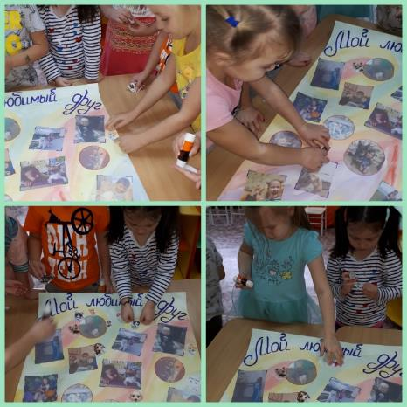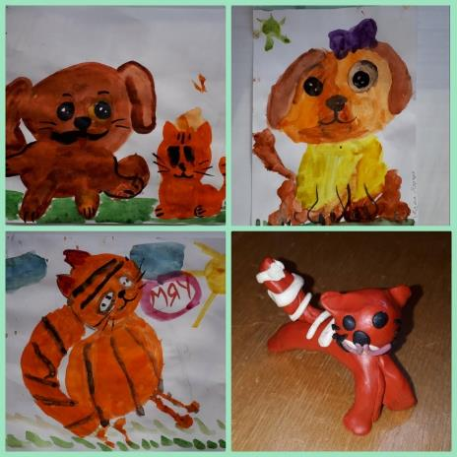
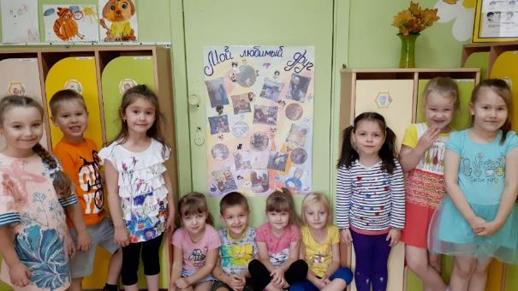

Подготовили воспитатели: Косенко К.С., Портнягина О.В.

